**2019届高三数学组期初会议**

1. **小题分分析：**

一卷小题分：

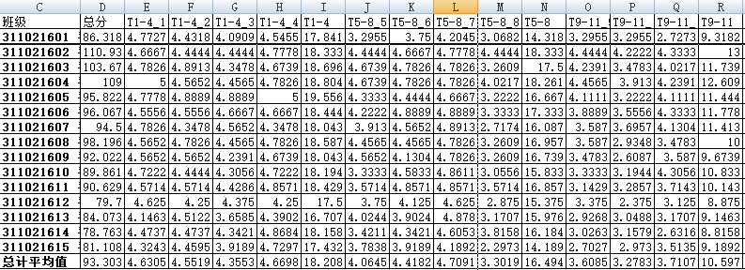

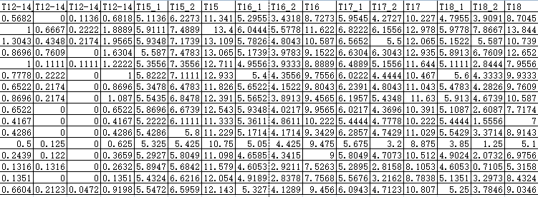

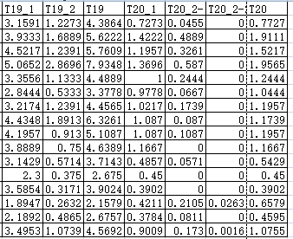

二卷小题分：

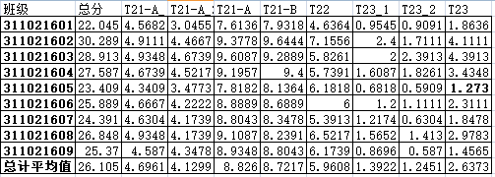

1. **问题分析：**

高考趋势：**难度在下降；**

暴露的问题：**基础不够扎实**；**中档题能力缺乏**；

1. **具体做法：**
2. **强化基础的具体措施是：**

滚动练习是减少遗忘的有效方式，练习要针对高考要求，简单问题尽量面批面改：

1. 滚动练习以78分试卷，40分附加为主，
2. 周周测要使用答题纸，培养卷面书写，

例如本次21题评分细则

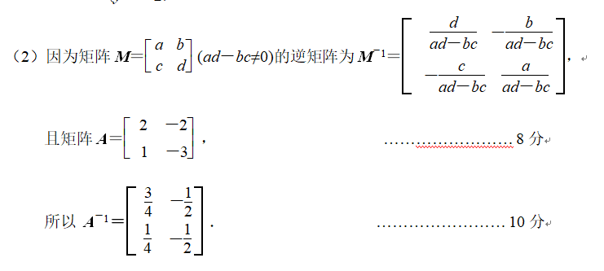

1. 上述两类练习中出现的简单问题尽量面批面改。

二、**提升中档题的具体措施是：**

学生在**学习过程中**缺少深度思考，很少思考过题目与题目之间的关系，很少考虑题目的的变化，以及是如何变化的；学生在**解决问题**时思考也缺乏深刻性，灵活性，批判性，独创性，敏捷性。所以我们备课组的工作重心即学习过程和解题过程

* 1. **题组化的教学方案：**

每周的备课组活动的一项重内容是研讨教学题组：

1. 主备人在讲解题组设计的思路以及意图也在减轻其他老师的备课压力。
2. 大家在交流不同意见的过程能使大家对于该问题的理解趋于更加合理。

例如：一轮复习课时16导数的概念及其运算例2例3为列

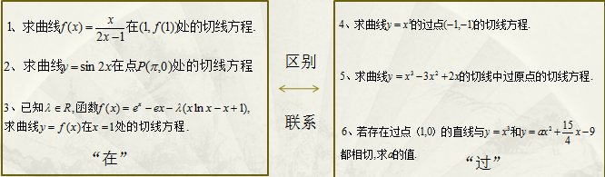

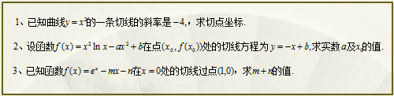

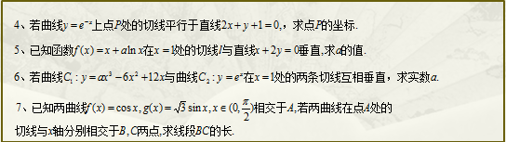

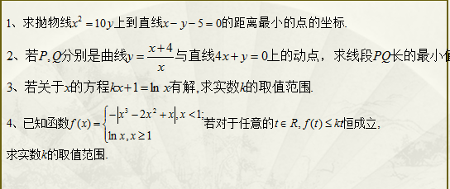

* 1. **严格控制周周测的题型和梯度：**

每周的备课组活动的另一项内容是研讨周周测，主要是抓住8个C级考点和6个解答题用双向细表的形式控制周周测的**题型和梯度**，**以考促学**。

1. 控制题目的梯度能够让学生从最基本的问题开始慢慢体会简单问题的深刻道理。
2. 让学生在解题的过程中体会方法的迁移，同一类问题体会不同方法选择，增加学生解题的灵活性。
3. 让学生在类似问题的解决上体会方法选择的实用性，及不同方法的比较，促进学生解题的批判性。

让学生对于同一个问题的不断思考会促进学生解题的敏捷性及独创性。

**以向量数量积建议：**

周周测2：12.如图，在半圆  中， 为其直径， 为半圆上任一点， 为  的中垂线上任一点，且 ，，则   ．

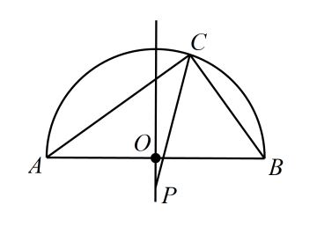

周周测3：在△*ABC*中，∠*BAC*＝120°，*AB*＝2，*AC*＝1，点*D*是边*BC*上一点，*DC*＝2*BD*．则⎯→·⎯→＝ ．

周周测4：如图，在平行四边形*ABCD*中，已知，，，则的值是 ．

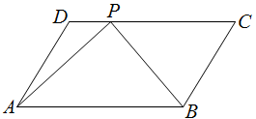

周周测5：如图，在矩形*ABCD*中，点*E*为*BC*的中点，点*F*在边*CD*上，若，则的值是 ．

*A*

*B*

*C*

*E*

*F*

*D*

周周测6：在△*ABC*中，已知*AB*＝1，*AC*＝2，∠*A*＝60°，若点*P*满足＝＋*λ*，且·＝1，则实数*λ*的值为________．

主旨思想：基础强化，**重复提升，分散难点**。

**双向细表：**

8个C级考点双向细表：

|  |  |  |  |  |  |
| --- | --- | --- | --- | --- | --- |
| 知识点 | 题号 | 等级要求 | 题型 | 分值 | 问题预估 |
| 两角和与差的三角函数 | 16 | C | 解答 | 14 | 计算不过关，书写不规范 |
| 平面向量数量积 | 12 | C | 填空 | 5 | 方法选择的合理性 |
| 等差  数列 | 17 | C | 解答 | 14 | 列项相消不熟悉 |
| 等比  数列 | 10 | C | 填空 | 5 | 对等比数列求对数运算 |
| 一元二次不等式解法 | 11 | C | 填空 | 5 | 函数的单调性不会判断 |
| 基本  不等式 | 18 | C | 应用题 | 16 | 应用题的读题能力 |
| 直线  的方程 | 19 | C | 解答题 | 16 | 直线和椭圆相交的运算 |
| 圆的  方程 | 13 | C | 填空题 | 5 | 不能看出点P的轨迹是圆 |

6个解答题双向细表：

|  |  |  |  |  |  |
| --- | --- | --- | --- | --- | --- |
| 知识点 | 题号 | 等级要求 | 题型 | 分值 | 问题预估 |
| 立体几何  证明 | 15 | B | 解答题 | 14 | 证明的规范性 |
| 三角函数  两角和差 | 16 | C | 解答题 | 14 | 计算不过关，书写不规范 |
| 等差数列  裂项相消 | 17 | C | 解答题 | 14 | 列项相消不熟悉 |
| 基本不等式  应用题 | 18 | C | 解答题 | 16 | 应用题的读题能力 |
| 椭  圆 | 18 | C | 解答题 | 16 | 直线和椭圆相交的运算 |
| 函数  导数 | 20 | B | 解答题 | 16 | 谈论问题  转换能力（第二问属能力提）不做统一要求 |

**3．周周测的讲评教案：**周周测中出现的问题要及时矫正，出周周测的人要配好试卷讲评课讲义，以**题组化的形式**。

**例如：**12题：在菱形*ABCD*中，∠*ABC*＝60°， *E*为边*BC*上一点，且·＝6，

·＝，则·的值为 ▲ ．

题组：

1．已知正△ABC的边长为1，, 则= ▲ ．

2．在△*ABC*中，已知*AB*＝1，*AC*＝2，∠*A*＝60°，若点*P*满足＝＋*λ*，且·＝1，则实数*λ*的值为________．

3．在等边三角形ABC中,点在线段上，满足，若，则实数的值是___________．

4．如图，在矩形*ABCD*中，点*E*为*BC*的中点，点*F*在边*CD*上，若，则的值是__________．

*A*

*B*

*C*

*E*

*F*

*D*

5．[2014江苏卷.12]如图，在平行四边形*ABCD*中，已知，，，则的值是____________．



6．【2018届南京市三模卷】在△*ABC*中，*AB*=3，*AC*=2，*D*为边*BC*上一点．若·＝5， ·＝－，则**·**的值为．

主旨：不仅讲题，还要讲题目与题目之间的联系，测试本身就是知识形成的过程，体现**评价的教学作用**．